以下正文：

“认罚”何以体现:有效认罚的作出、后果及规制
——对G市Y区法院改革试点样本的再研究

有程序规则，亦必应有违规代价。
——题记

“认罪认罚从宽”滥觞于“坦白从宽”的刑法规定。在认罪认罚从宽制度试点工作开展之初，囿于文本缺失和经验缺乏，认罪认罚案件往往被粗糙地按照认罪案件对待，因与坦白从宽并未明显区别并不明显而被质疑为新瓶装老酒。随着试点工作深入开展,认罪认罚从宽制度应逐渐突破简单化、口号化的形象，凸显“认罚”的独立作用，真正成为“坦白从宽”的升级版本。
一、现象：检视认罪认罚从宽试点工作中的问题
在去年研究“从宽适当性”问题的基础上，笔者继续选取所在的G市Y区法院作为样本法院。该院是沿海发达省份中心城区基层法院，是刑事速裁及认罪认罚从宽试点法院。该院案件数量大，试点样本丰富，工作开展早、起步快、有创新，在全国具有一定的代表性。该院年收案量在5-7万件之间，刑事案件年收案1.6-2千件。通过数据分析及法官访谈，发现该院的认罪认罚从宽制度试点工作存在几个现象：

【现象一】认罪认罚与速裁高度重合
以2017年数据来看，认罪认罚案件967件，其中832件适用了速裁程序，占86.04%。普通、简易程序适用认罪认罚从宽的仅有135件。
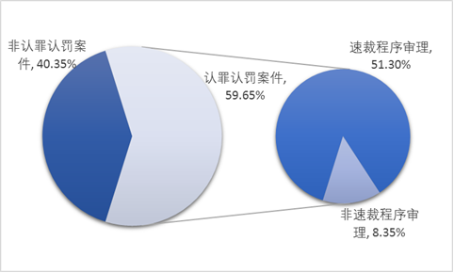
图1 样本法院刑事审判庭案件构成
主要原因在检察机关对非速裁案件缺乏量刑建议动力。根据两高三部《关于在部分地区开展刑事案件认罪认罚从宽制度试点工作的办法》（以下简称试点工作办法），认罪认罚需要同意量刑建议，故存在量刑建议是前提。相对而言，检察机关对被告人自始认罪、非速裁案件缺乏给出量刑建议的动力。囿于此，认罪认罚主要集中在速裁案件中适用，一些普通程序案件受制于此而不能按认罪认罚对待。
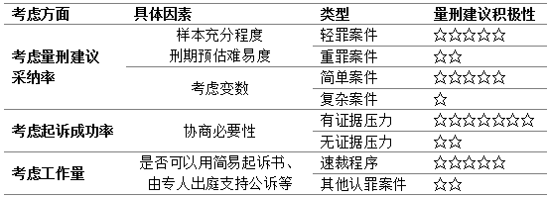
表1 公诉机关量刑建议积极性分析
该现象体现出认罪认罚对量刑建议的依赖性，辩方没有办法主动提起，而法官除了征求公诉机关意见外也并无他法。
【现象二】辩护人与法官对认罪认罚的关注程度一冷一热
该院法官普遍遇到一个问题，辩护人向法庭申请对被告人按认罪认罚处理。对辨方来讲，认罪认罚意味着被告人的悔罪态度更好，可期待的从轻幅度更大，故辩方表现更为热衷积极的态度。此外在辩护意见中，认罪认罚字眼也高频出现。
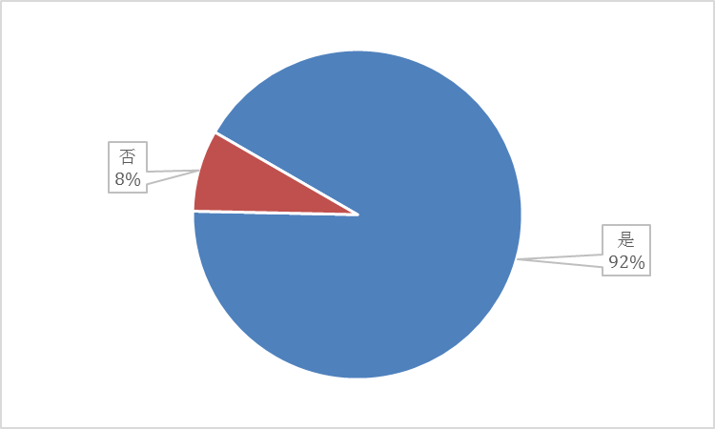
图2 认罪案件辩护意见中是否有“认罪认罚”字样
与此形成鲜明对比的是，法官对本案是否打上认罪认罚的标签却并不十分在意。量刑时往往不会特意区分,基于这种心态作出的量刑结果难有显著差异。在经年累月的办案中，法官早已积累了固有标准，认罪认罚可能被按以往的如实供述进行量刑。
由于认罪认罚在作出方式、承担后果、程序规制等方面缺乏详细的规定，法官难以体察到不同，导致实体法意义上与普通认罪难有量刑结果的显著差距；另一方面，当出现辩方积极申请认罪认罚申请容易搁浅，被告人真心悔罪的期待随之遇冷。
【现象三】“认罚不服判”时有发生
虽然被告人签署认罪认罚具结书就表示接受量刑建议，但以量刑过重为由上诉的情况并不鲜见。经统计，认罪认罚案件的上诉率为4.14%。即便是速裁案件，在一审判决后，仍有2.1%-2.6%的上诉率。还有部分被告人口头表示，上诉是因为不想被送往监狱服刑，而仅是借上诉拖延留在看守所的时间而已。
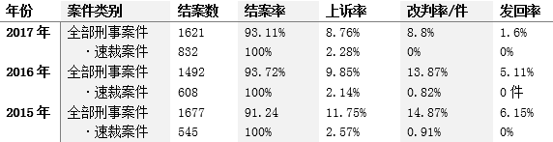
表2 样本法院结案、上诉情况
就最终的上诉结果来看：一是发回重审、改事实认定的案件为零；二是撤回上诉情况非常普遍，2017年比例高达43.75%，主要是拖延送监的人；三是改判案件主要集中在危险驾驶罪能否适用缓刑问题上，10件改判中，有9件是这种情况，除此，改判率只有1.43%。
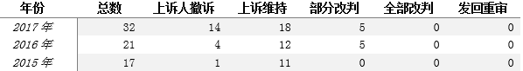
表3 速裁案件上诉人撤诉及二审结果
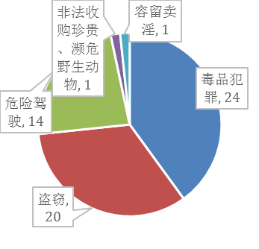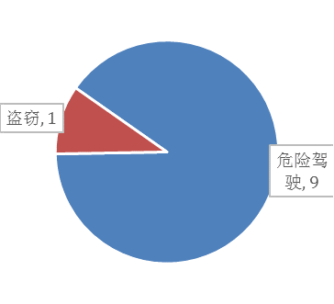
图3 二审维持及撤诉（左）与二审改判（右）案由对比
【现象四】提升“结案速度”但难持续提升“办案效率”
在提升效率方面，样本法院速裁案件提速效果明显，认罪认罚案件效率提升主要体现在此。该院成立速裁组，由1名法官、3名辅助人员组成，实现了以全庭11.76%的法官力量完成51.33%的案件， 看上去效果极为明显。
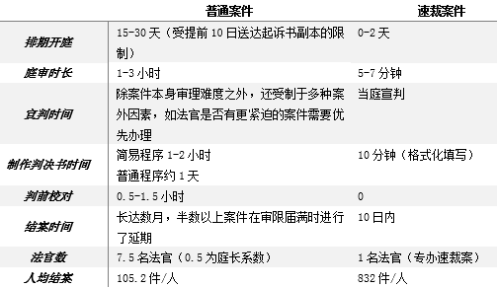
表4 样本法院不同程序“提速”对比
然而“提速”和“提效”是两个不同的概念。提速是单个案件办理时间缩短，而提效则是审结案件需要的人力降低，只“提速”不“提效”无法缓解案多人少的压力。两者的关系体现如下表：
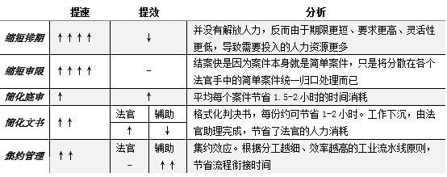
表5 样本法院速裁案件“提速”与“提效”对比
简化庭审、简化文书可以起到一定的提升效率的作用，但程度有限，理论界也有不少学者质疑靠压缩庭审提升效率能走多远； 简化文书确实能减少法官的人力投入，但这类简单案件的判决书原本应该是法官助理可以辅助法官完成的工作，是只要配备充足的辅助人员就可以节省的法官人力，只是该院在无法给每个法官都配备助理的情况下，优先配置给了速裁组而已。速裁程序“提效”还体现在集约管理上。事务性重复可以实现批量作业，但节省的主要是辅助人员的工作时间，而对法官的影响却不明显。访谈中发现，速裁法官并不轻松。其承担的案件数是其他法官的8倍之多，用于审阅卷宗、研判案情的总时间非常惊人，样本法院速裁法官的加班时长也确实不低于其他法官，感到办案压力很大。
二、反思：试点工作中围绕“认罚”产生的实务问题
“认罪认罚从宽”应包含“认罪”“认罚”“从宽”三个内涵，但实务中还停留在对“认罪”进行“从宽”的传统认识上，“认罚”的价值没有得以体现。概括起来，围绕“认罚”产生的问题如下：
（一）“认罚”概念的模糊性
现象一揭示了“认罚”概念存在模糊性。认罪认罚从宽制度试行的依据是试点工作办法，此外并无详尽规定，大量问题留待实践中探索。概念模糊导致制度没有完成升级。宏观方面，将“认罪”和“认罪认罚”混为一谈，把“认罚”理解为凑足音节之虚词，同时还有辩护人将认罪认罚理解为一种程序，请求适用认罪认罚程序审理。对法官来讲，难以区分认罪认罚与如实供述的区别，量刑时不能加以体现。微观方面还有概括地表示愿意接受处罚而不回应量刑建议，是否属于认罚， 量刑建议是否应明确能否适用缓刑的执行方式，认罚行为有无形式要求等问题。
（二）“认罚”激励的失当性
现象二揭示了“认罚”激励结果存在的失当性。如实供述并不总是意味着被告人有悔罪意识，被告人可以供述事实而辩解性质。只有表示愿意接受犯罪结果的惩罚，才意味着服判伏法，因此对那些不但认罪而且认罚的被告人给予更加宽容的量刑具有合理性。 而激励失当，会挫伤其悔罪心态。失当性体现：一是激励偏差。有的被告人真诚认罪，甚至愿意接受量刑档以内任何幅度的处罚，但公诉机关因为把握不准等原因不作量刑建议，无法按照认罪认罚进行从宽处理，对这些悔过之心更强烈的被告人而言有失公平。二是激励空洞。法官在一气呵成的量刑过程中，往往忽略对认罚与否做出区分对待，且由于判后反悔上诉的情况客观存在，法官对被告人“认罚”的信赖程度也会有所保留，因此往往不会给予明显的额外从轻处理，双方陷入信任缺失的恶性循环。
（三）“认罚”结果的矛盾性
现象三揭示了“认罚”存在结果上的矛盾性。根据规则设置，以速裁程序结案的案件，刑期均是在被告人接纳的量刑建议幅度内被法官采信的，2.1%-2.6%的上诉率看似不高，大大超出试点前期预期的不超过0.5%的情况。以认罪认罚的姿态进入庭审，博取法官的同情或好感进而获得充分的量刑从宽之后，依傍“上诉不加刑”的原则作为护体法宝，继续游弋到二审法院试一试运气，成为一部分诉讼投机分子的最佳选择。虽然从结果来看，除了危险驾驶罪较为特殊之外，绝大部分案件实际上二审并没有发生变化，但却消耗却了数百工时的二审法院更加宝贵的司法资源。
（四）“认罚”效用的极限性
现象四揭示了“认罚”在提效效用上已趋极限。速裁组法官之所以不是一桩“美差”，是因为这些案件只是证明难度较低，而证明标准没有降低。 错案责任与普通案件并无二致，并不因被告人认罪而容忍办案差错。由于被告人可以在判决后轻易反悔，法官并不敢放松对卷宗的审阅和对证据的审查。速裁法官实际是以倍增的风险来换取结案数字的增加。辅助人员充足的边际效用式微，而庭审及裁判文书亦不可能无限压缩，以速裁程序为代表的认罪认罚案件在“提速”上的效用似乎非常有限，且已达到极限。
三、破局：完成从“认罚行为”到“认罚程序”的转变
正是因为“认罚”概念的模糊性、结果的矛盾性、激励的空洞性及提速效用的极限性，“认罚”在实务中的存在感微弱。现阶段，完善认罪认罚从宽制度应围绕“认罚程序”展开，才能找到破局点。
- 从模糊到清晰：明确有效认罚的行为要式
认罪认罚从宽制度视野下，认罚不再仅是一种心理状态，而应成为一个法律要式行为，才能上升到程序意义的存在。
1.表达要式——认罚意思要自愿真实
自愿原则要求：第一，有效的认罚行为必须“亲为”，不得由辩护人代为认罚；第二，认罚必须建立在知悉法律后果的基础上，办案单位必须释明罪名规定、罪责后果，告知量刑建议也不被采纳的可能，避免被告人陷入错误认识。若非自愿，则越以从宽引诱越易造成冤假错案。
真实原则要求：第一，对被告人的主观心理状态而言，应当是负疚的、后悔的，其庭审中的言行表现应符合悔罪的表现，如被告人虽声称认罪认罚，但却在质证等环节流露出强烈的对抗情绪时，法官需要对被告人认罪认罚的情况进行重新核实确认。第二，不得以博取更宽的量刑为名，虚假认罚。一审判决作出之后，不因量刑太重上诉，否则实为虚假认罚。第三，要有一定的证据基础，至少能够与有罪供述相互印证。
2.程序要式——认罚程序要规范完备
不仅仅是被告人在陈述过程中的悔罪意思的口头表露，应该“要式”的。该原则要求：第一，被告人的认罪需要是书面认罪。既包括具结书，也包括在庭审笔录。第二，作出认罪程序的被告人，必须有辩护人、法律援助律师，最低也要有法援值班律师提供起码的法律帮助，以从程序上保证被告人的认罪不是错误的。第三，被告人作出的认罪，必须经当庭核实，核实被告人的认罪具备以上两点，是自愿认罪、真实认罪。
3.结果要式——认罚后果要明确合理
有程序规则，必有违规代价，否则就是在排斥打击遵守规则上的“良民”而鼓励纵容失信违约的“小人”。按照目前的操作，被告人毁弃“认罚”承诺几乎受不到任何限制，亦不承担任何后果。有效认罚作为一个法律行为，其作出应有相对应的法律后果产生。被告人通过有效认罚获得的利益是法院的从宽量刑， 这一利益是明确的和有保障的，因为法官在量刑时受到一定的约束，无特殊情况时应对量刑建议予以采纳。被告人以认罪获取公诉人较轻的量刑建议，又利用法官受量刑建议约束从而获得一个量刑建议内的刑期，就必然隐含着一项规则在其中：被告人获取了自己认可的刑罚，就不得再以量刑过重为由提出上诉。即被告人需要对自己的认罪负责，在一审判决后需要受到上诉方面的诸多限制。
- 从失当到合理：保护有效认罚的信赖利益
激励偏差导致了“认罚无门径，毁罚无后果”的吊诡现象，而激励空洞导致鼓励认罚的积极激励效用式微。法官们对被告人毁罚上诉表示极大的不满。除了心理上的原因之外，也会增加大量事务性工作的负担。法官本是基于对被告人认罪认罚的相信才作出判决，被告人的上诉却证明此人之前是虚假认罚。裁判者虽受到了欺骗，但判决一旦作出，就不能收回重判，即便在二审法院毁罚者也会受到上诉不加刑原则的保护。由此带来一个严重的后果，法官将可能对被告人进行心理上不由自主地预先防卫，对被告人认罚的真实性打一个折扣，防止被告人在判决后反悔。每一次“认罚”后的上诉，都会消解一部分法官对认罚者的信任。长此以往，被告人的认罪将难以取信于裁判者，裁判者给出的从宽量刑幅度将会预先打折。容许一部分人违约实则伤害的是守约者的利益。故只有纠正偏差，让诉讼投机者难以得逞，让量刑的信赖保护利益形成，才更有利于解决量刑的空洞问题。
- 从矛盾到自洽：明确有效认罚的法律后果
如果定罪是“认罪”的后果，则“认罚”的后果应是受到一定的刑期拘束。具体应表现为，对已经表示同意的刑期幅度内的量刑，不能轻易反悔。其合理性主要是基于权责对等原则。认罚行为使控辩双方在量刑问题上达成了一致，双方将同时受到这个诉讼行为的约束。控方受到的约束在于，除非被告人反悔，不得单方面撤回或加重量刑建议；在法院采纳量刑建议作出判决之后，不因量刑过轻为由提起抗诉。故辩方受到的约束在于，被告人虽然可以在一审判决前撤回认罪以及认罚的声明，但法院一旦采纳，不得因量刑过重提出上诉。“上诉”实际是对量刑协商的单方面“违约”，应承担违约责任。此外，还可以起到减少诉讼投机分子，预防错案的积极作用。法官希望希望被告人认罪认罚，但却不希望任何一个被告人错误地认罪认罚。通过强化认罚的法律后果，通过制度设计引导被告人在内心并不坚定时不要草率认罚，在作出认罚后就要对结果负责。
至于法律后果以何种方式体现，存在争议较大。实务界普遍希望一审终审， 而学界对此抵触很大， 甚至有学者认为推行一审终审是在“致命的自负”下所作的“危险的抉择”， 不能剥夺上诉权，以防止冤错案件。 保障被告人上诉权不被剥夺，不意味着没有限制办法，如有学者虽反对一审终审，但也提出了“有条件的上诉权” 概念，还有观点提出可以对这类案件不再适用“上诉不加刑”原则， 或设立“前置过滤审查程序” 。
参考外法域立法，上诉权受到某种程度限制是通行做法。如在英美辩诉交易制度中，控方通常要求在被告人放弃上诉权。 剥夺上诉权与放弃上诉权不同，当出现无效辩护、非自愿认罪、量刑严重偏离法律规定的情况，被告人仍可上诉权，但要受到极为严格的司法审查。 德国的简易程序案件，被告人需要部分的放弃上诉权，即上诉前需要由法院进行资格审查，如果审查符合上诉条件的，才得以上诉，否则即径行驳回上诉。 由我国台湾地区规定依协商程序所为之科刑判决，不得上诉。认罪认罚案件只是要求被告人提前承诺当特定条件成就时，放弃上诉行为，是一份附条件的提前声明。没有剥夺被告人的上诉权，只是给被告人提供了可以“选择放弃”以换取更宽量刑的机会。被告人仍然是有选择的，不放弃上诉机会时仍然享有“坦白”应有的从宽量刑激励。
- 从极限到扩容：维护有效认罚案件的判决稳定性
前文论述了认罪认罚案件在控辩双方之间应当形成制衡，而事实不仅如此，认罪认罚实际是在控、辩、审之间形成三方约束。审判者在三方约束体系中需要让渡的利益体现在：一是放弃了一部分审理时间，以保证此类案件能快速结案。二是量刑受到限制，被告人与公诉机关达成的量刑协商结果，非特殊情况一般应当采纳。在错案追究方面，速裁案件并不因被告人认罪认罚并选择速裁程序审理而减轻法官的责任，既然如此，速裁法官应当也有权利要求自己获得不低于简易案件的审理时间。要求法官不但快速，而且要原则上同意采纳量刑建议，但却要承担全部的错案风险，唯一的合理性就在于，让一审法官的裁判拥有更高的稳定性。唯此，法官在面对不但认罪而且认罚的被告人时，才能够大胆地、快速地作出判断，给出判决，“认罚”才能真正实现激发裁判效率的重要作用，实现审判资源扩容。
四、构建：围绕“认罚程序”完善认罪认罚从宽体系
此次刑事诉讼法修改，认罪认罚即将正式写入法条，其概念将进一步清晰。根据草案来看，围绕“认罚程序”完善认罪认罚从宽体系，还需要解决的问题集中表现在两方面：一是庭审前启动方式僵化，对真心服判但没有量刑建议的被告人呈现不置可否的冰冷面孔；二是在处理毁罚问题上后果缺位，表现出无能为力的纵容姿态。
（一）审前：设置控辩审主导下的三种启动模式
模式一：控方主导启动——交涉式认罚协商。 该模式由公诉机关承担启动认罪认罚程序的推动者角色，主动给出量刑建议。这是样本法院最主要的启动方式。控方的动力是双重的：实体上可以激励认罪，减轻证据压力；程序上可以积极促成速裁程序的适用，减少工作量，享有远程开庭、简化开庭、专人代为出庭诸多便利。这一模式是在审前完成，此时控辩之间在试探中完成信息量的交换，更多体现的是相互之间的信息交涉。
此种模式下，认罚的要式文书为认罪认罚从宽处理具结书。
模式二：辩方主导启动——协作式认罚协商。受制于对量刑建议的依赖，目前尚不存在辩方主导启动方式。当公诉人出于某些考量被给出量刑建议时，被告人应独立争取获得认罪认罚从宽覆盖下的权利。可以尝试允许由辩护人根据事实及情节，独立拟定一个被告人能够接受又合法合理的量刑幅度，由被告人书面签字确认，辩护人当庭向法庭提交自己愿意接纳的量刑幅度。只要法院经审理后认为适当，予以采纳，就应当作为认罪认罚案件对被告人从宽处理。也可以由辩护人在审前直接与公诉人进行协商，以配合、协作的姿态争取检察机关的量刑建议，此时将又回到控方主导启动模式中。
此种模式下，认罚的要式文书是认罪认罚状。
模式三：审方主导启动——对抗式认罚协商。对那些可能存在认罚协商空间的案件，法官可以主导搭建控辩双方进行意见对抗的格局，双方借助法官的主持而向对方施加压力。在样本法院这种启动模式偶有发生，但往往局限于进入法院时并非认罪认罚案件，但庭审时被告人对案件事实、罪名没有争议的情况。审方动力来源：一是案件结果更有稳定性，上诉率相对降低；二是工作可以下沉，法官工作量减少。此种模式法官应注意守住边界，只做程序性主导，不应发表实体处理上的观点，如有需要，可以休庭以给控辩双方留有对话空间。
此种模式下，认罚的要式文书是庭审笔录。
（二）判后：限制被告人上诉的事由
对上诉权进行限制较容易接受也较为可行的方式是对被告人的上诉事由进行限制。经过前面的调整，认罚结果应是实实在在的从宽，为换取这个结果，被告人应附条件的放弃部分上诉权：即一旦法院采纳量刑建议，则不得上诉的条件生效。
- 设置上诉审查程序
为打消认为一审法院可能自我保护的顾虑，建议将上诉审查程序设置在二审法院立案部门，其职能对接与运作方式类似于再审立案审查，立案难度应低于再审立案审查，但应高于普通案件立案。对一审法院而言被告人上诉后仍应将全部卷宗移交二审法院。
- 限制审查内容
上诉审查应限于对上诉事由是否基本成立。以量刑过重为由上诉的，不予立案。名为事实不清，实为量刑过重的，做基本审查之后也不予立案。
- 限制适用立案审查的案件类型
限制被告人上诉事由是我国刑事诉讼程序上前所未有的尝试，因此建议采取相对保守的态度，将案件类型限制在速裁程序中，在后期推广适用时也应严格限制在认罪认罚的案件中。应防止一审法官为控制上诉率而将限制上诉事由扩大到非认罚案件中去。
（三）三种不同模式下的控辩审制约关系
第一，在控方启动模式下，当法院采纳公诉机关量刑建议时，被告人不得以量刑过重为由上诉，公诉机关亦不得仅就量刑问题提起抗诉。此种情况下，公诉人对于不认罪的案件，有可能存在迫切的认罪要求，为防止公诉人给出过轻的量刑建议，需要法院在裁判结果上制衡公诉人。法院通过拒绝采纳量刑建议来对公诉机关形成一定的内心约束，防止公诉机关以刑期换认罪。为防止公诉人采取美国辩诉交易的方式，用放弃指控被告人涉嫌的其它罪名等方法进行交易，故需要被告人在认罪认罚具结书上签署声明表示没有受到公诉人除本案量刑建议以外的其它承诺。
第二，在辩方启动模式下，被告人为获取额外的量刑从宽，可以在辩护人的帮助下签署认罪认罚状，声明一个可以接受的量刑幅度，提交法庭审查。庭审时，应就辩方提出的量刑幅度征求公诉人意见。公诉人同意的，制约关系参照第一种模式；公诉人不同意或不表态的，由法庭决定最终是否采纳，法庭采纳的，辩方不得因量刑过重而上诉，但控方由于未表态而不受约束。此种情况下，由公诉机关以抗诉方式制衡法院，防止法院为控制上诉率而采纳畸轻的量刑建议。
第三, 在审方启动模式下，法院在庭审中征询双方对量刑能否达成一致意见。此时案件已经审查起诉诉至法院，公诉人对案件的把握大，对交换证据的需求不再迫切，且又是在正式的庭审中当面向法庭作出量刑建议，故此种情况的量刑建议普遍较为适中，不容易出现畸轻畸重情况，被采纳的概率也很高。量刑建议作出后，被告人不接纳的，不属于认罪认罚案件，上诉权不受限制；被告人接纳并表示受上诉理由约束的，属于认罪认罚案件，法庭采纳量刑建议后，双方不得因量刑不当上诉、抗诉。
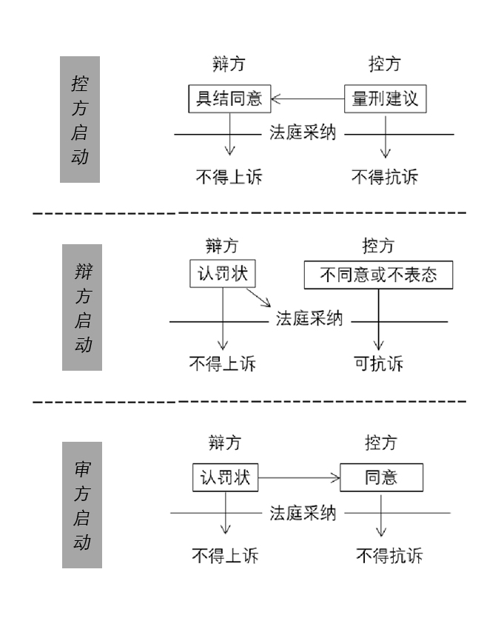
图4 三种不同模式下的具体限制
（四）对公诉机关和审判机关的要求
对公诉机关的要求:第一，坚守底线，不得以罪名、罪数进行协商；第二，要如实告知被告人量刑建议不必然被采纳，但已作出的有罪供述将作为指控犯罪的证据；第三，量刑建议要明确刑罚适用方式，不得采取迷惑性方式骗取被告人认罪，如不能以缓刑协商，却在量刑建议书只写刑期，不写刑罚执行方式，人为导致争议。
对一审法院的要求:第一，如无必要，不轻易拒绝采纳量刑建议，不采纳的应着重释法说理，以免使公诉机关丧失信用，动摇认罪认罚的协商根基；第二，上诉是无因行为，不反应裁判水平，应放弃考核上诉率，防止为追求上诉率而对认罚状过低的量刑请求予以采纳。
对于二审法院的要求：认罪认罚的案件上诉后，非必要情况一般不单独就量刑问题作出改判，以维护认罚案件的一审裁判稳定性。
结 语
没有不受约束的权利，也不应该有缺失违规代价的规则。只有制定权责对等的、有权利就有责任的认罚程序，才能让“认罚”名副其实，形成“认罚则有激励，毁罚有后果”权责对等的认罚体系。同时，认罪认罚是被告人彻底悔罪的深刻表现，该行为的作出不应依附于公诉机关的态度，应交由法庭独立作出判断。疏通庭前认罪认罚的渠道，并堵塞判后毁罚的门径，让虚假认罚的诉讼投机分子敬畏于制度规则的严厉和冷酷，也让每一位真诚悔罪的被告人体察到裁判者的宽仁和温度。

附录
1.认罪认罚从宽具结书（用于控方主导启动模式）
认罪认罚从宽处理具结书

一、本人已知悉并认可xx检察院[2018]xxx号起诉书指控的犯罪事实及罪名，了解认罪认罚可能导致的法律后果，并在此基础上自愿认罪。
二、检察机关对本人作出 （具体刑期） 的量刑建议，本人理解其含义并知悉法律后果，并在此基础上自愿认罚。
三、本人希望本案适用 □速裁程序 □简易程序 □普通程序 审理本案。
四、本人已知悉适用速裁程序审理时，本人将不得以量刑过重为由，对未超出本具结书第二条所载明的量刑建议提出上诉。本人愿意遵守。
五、本人已获得 □辩护人 □法援律师 提供的充分法律帮助。
六、本具结书为本人自愿签署，未受暴力、威胁或其它形式的非法影响。除本具结书载明的内容，本人没有获得其它任何关于案件处理的承诺。

具结人（签名）：

年 月 日

本人对起诉书指控的事实及罪名均不持异议，认为公诉机关量刑建议适当。

辩护人（法援律师）（签名）：

年 月 日

2.认罪认罚状（用于辩方主导启动模式）
认罪认罚状

一、本人已知悉并认可xx检察院[2018]xxx号起诉书指控的犯罪事实及罪名，了解认罪认罚可能导致的法律后果，并在此基础上自愿认罪。
二、本人真诚悔过，愿意接受刑罚处罚，恳请法院从轻判处。对于不重于辩护人量刑提议的判决结果，本人承诺不因量刑过重为由提出上诉。
三、本人希望本案适用 □速裁程序 □简易程序 □普通程序 审理本案。
四、本状系在□辩护人 □法援律师 帮助下作出，充分理解认罪认罚的法律后果。
五、本状为本人自愿签署，未受暴力、威胁或其它形式的非法影响。

具结人（签名）：

年 月 日

本人对起诉书指控的事实及罪名均不持异议，认为对被告人在 幅度内量刑适当。

辩护人（法援律师）（签名）：

年 月 日

2016年《人民法院报》以《程序简化审判提速 更加注重权利保护》为题，对该法院刑事速裁程序试点工作进行了报道，详见《人民法院报》2016年2月21日，第4版。
陈瑞华：《认罪认罚从宽制度的若干争议问题》，载《中国法学》，2017年第1期。
陈光中、马康：《认罪认罚从宽制度若干重要问题探讨》，载《法学》，2016年总第417期。
陈卫东：《认罪认罚从宽制度研究》，载《中国法学》，2016年第2期。
本文作者《“从宽”何以适当：认罪认罚从宽的量刑适当性研究——以Y法院两年试点改革数据为研究样本》，全国法院第二十九届学术讨论会论文二等奖。
卞建林、谢澍：《职权主义诉讼模式中的认罪认罚从宽——以中德刑事司法理论与实践为线索》，载《比较法研究》，2018年第3期
孙长永：《认罪认罚案件的证明标准》，载《法学研究》，2018年第1期。
顾永忠、肖沛权：《“完善认罪认罚从宽制度”的亲历观察与思考、建议》，载《法治研究》，2017年第1期。
杨宇冠、刘曹祯：《辩诉交易制度简论》，载《人民检查》，2016年第11期。
错误认罪是指本来不属于犯罪的，被告人由于不熟悉犯罪构成要件，而误以为是犯罪。如销售假冒注册商标的商品罪，被告人以为自己卖了假货，就肯定构成了犯罪，而其实根本没想到自己卖的这个品牌本身不是注册商标（或注册已过期、未续展）。专业领域的问题应由辩护人帮助其把关。
根据两高三部认罪认罚试点工作办法，法院原则上应当采纳检察机关的量刑建议。
丁国锋：《刑事速裁一审终审呼声渐高》，载《法制日报》，2015年11月2日05版。
2016年6月18日，试点法院组织刑事速裁程序改革理论与实践研讨会，参会学者有陈卫东、卞建林、陈瑞华、顾永忠、李奋飞、王敏远、王学沛、熊秋红、杨建广等。根据《会议纪要》，与会学者会上达成意见认为不能绝对堵死被告人的上诉通道。我国目前的立法和司法尚不健全，上诉权不能缺失。
陈瑞华：《认罪认罚从宽制度的若干争议问题》，载《中国法学》，2017年第1期。
陈光中、马康：《认罪认罚从宽制度若干重要问题探讨》，载《法学》，2016年总第417期。
熊秋红：《认罪认罚从宽的理论审视与制度完善》，载《法学》，2016年第10期。
刘静坤：《英国刑事程序对上诉的限制及其启示意义》，载《人民法院报》，2015年1月30日008版。
李本森：《我国刑事案件速裁程序研究——与美、德刑事案件快速审理程序之比较》，载《环球法律评论》，2015年第2期。
陈光中、马康：《认罪认罚从宽制度若干重要问题探讨》，载《法学》，2016年总第417期。
同18。
德国《刑事诉讼法》第313条。
我国台湾地区《刑事诉讼法》第455-10条。
本文参考了李奋飞教授对控辩关系的分类。详见李奋飞：《论控辩关系的三种样态》，载《中外法学》，2018年第3期。
同上。

